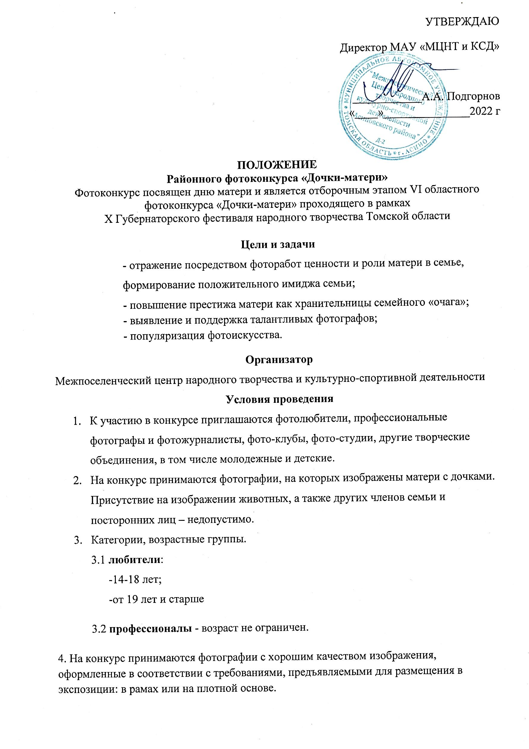

На каждую фотографию прикрепляется этикетка размером 3,0*8,0 см, распечатанная на принтере шрифтом № 14(Приложение 1), где указывается: Ф.И.О. автора, год его рождения, место проживания, название работы, место съемки (город ,село, деревня, год создания, материал, размеры(в сантиметрах).
5. Один автор может представить на конкурс не более 3-х (трех) отдельных фотографий, учреждение - не более 10-ти. Серии не должны состоять более чем из 3-х фотографий в авторском или коллективном исполнении. Фотографии должны быть не менее 30 см по длинной стороне. Фотографии должны быть выполнены в период с 2021-2022 год.
6. На конкурс не принимаются:
-фотографии плохого качества (смазанные, нечеткие);
-фотографии, не соответствующие теме конкурса;
-фотографии, обработанные в графическом редакторе(фотомонтаж, фотоколлаж, рамочки, фон, фильтры и т.д.)
-фотографии, на которых нанесен адрес или логотип какого-либо сайта;
-снимки, противоречащие нормам морали.
7.Требования к фотографиям в электронном виде:
-формат файла –JPG
-cжатие не менее 7;
-максимальный размер одной фотографии -400 Kb
-ширина по большой стороне кадра – ровно 800 пикселей, рекомендуемый размер 800*600 пикселей.
-резолюция (DPI)72;
-черно-белые фотографии – в GrayScale, цветные - в RGB
-фотографии должны сопровождаться файлом с названием работы или серии, номером работы в серии, местом и временем съемки, ФИО автора, почтовым и электронным адресом, телефоном автора;
-не допускается размещение имена автора на изображении, а также в названии или в подписи, нарушение этого правила влечет за собой снятие заявки с конкурса.
Жюри конкурса
Для оценки конкурсных работ создается независимое жюри. Решение жюри является окончательным. Жюри конкурса определяет победителей на заключительном просмотре работ. Порядок обсуждения работ и процедура голосования устанавливается председателем жюри.
Состав жюри:
Председатель жюри – директор МАУ «МЦНТ и КСД» А.А.Подгорнов
Члены жюри:
С.Ю Ткачук.-методист ЦКР филиал №16 МАУ «МЦНТ и КСД»
И.В.Ефименко- руководитель хобби-студии «Хоровод ремесел» ЦКР
Жюри имеет право:
-присуждать 1,2,3 призовые места;
-не присуждать места;
-присуждать специальные дипломы(не более 2-х).
Критерии оценки
-художественный уровень и исполнительское мастерство;
-оригинальность;
-соответствие заданной тематике конкурса.
Определение и порядок награждения победителей
-победителем конкурса, занявшим 1,2,3 места в каждой категории, в каждой возрастной группе, присуждается звание «Лауреат» с вручением соответствующего диплома;
-участникам конкурса, не занявшим призовых мест, вручаются дипломы за участие.

Авторские права
Участие в конкурсе означает согласие автора на использование его работ организаторами и партнерами конкурса неограниченное время с соблюдением авторских прав при публикации фотографий в масс-медиа, каталогах, брошюрах или на выставках в целях популяризации конкурса, без выплаты авторского вознаграждения и без дополнительного разрешения автора.

Материальное обеспечение
Расходы по доставке работ в МАУ «МЦНТ и КСД» берет на себя направляющая сторона.
МАУ «МЦНТ и КСД» берет на себя следующие обязательства:
-предоставление выставочного зала;
-сбор работ;
-построение экспозиции;
-монтаж и демонтаж;
-освещение в СМИ и соцсетях;
-обеспечение сохранности экспонатов;
-обеспечение пожарной безопасности зала и создание благоприятных санитарно-гигиенических условий
-обеспечение экскурсионным обслуживанием.

Место и сроки проведения
Конкурс проводится выставочном зале ЦКР филиал №16 МАУ «МЦНТ и КСД» по адресу: г.Асино, ул 9 мая, 36/1 с 25-28 октября 2022 года.
Работы призеров и победителей конкурса по решению жюри направляются на областной конкурс.
Заявки на бумажных носителях (Приложение 2), фотографии, конкурсные работы с приложением согласия родителей на обработку персональных данных несовершеннолетнего участника ( Приложение3), согласие на обработку персональных данных совершеннолетнего участника( Приложение4).
Заявки на участие (приложение №2)принимаются на электронную почту efimenkoi73@mail.ru до 24 октября 2022 по адресу: г. Асино, ул. 9 мая, 36/1,Центр культурного развития, методический кабинет.
Координатор конкурса:
Ефименко Ирина Владимировна, тел. 8953 927 56 98; efimenkoi73@mail.ru

Итоги конкурса подводятся жюри до 28 октября 2022г., результаты размещаются на официальном сайте МАУ «МЦНТ И КСД» и соцсетях в группах.

Заключительные положения
Все демонстрационные материалы или записанные организаторами при проведении выставки(фотографии ,видеозаписи), являются собственностью организаторов, которые оставляют за собой право воспроизводить , распространять видеозаписи, произведенные во время выставки, осуществлять их прокат, а также использовать их при издании сборников, буклетов, выпуске видеодисков без выплаты гонорара участникам выставки. Их использование для целей проведения выставки и ее рекламы не требует дополнительного согласования с участниками выставки.
Выставочный материал, поступивший от участников выставки, может быть опубликован на сайтах департамента по культуре и туризму Томской области, ОГАУК ДНТ «Авангард», МАУ «МЦНТ и КСД» и использоваться в рекламных целях выставки.

Приложение№ 1
Этикетка:
Будько Татьяна,13лет
«Мамины глаза»,2022.
Цветное фото, 42х35
МАОУ-СОШ с. Ягодное,
Асиновского района
учитель: Данилова Вера Николаевна
- ФИО участника, возраст;
- название работы;
- год создания работы;
3 см.
- материал, техника исполнения;
- размеры в см.;
место жительства (город, село, поселок, деревня);
-место обучения, ФИО (полностью) педагог, учитель, преподаватель,
8 см.
воспитатель, руководитель кружка, студии др.;

Приложение № 2
Форма заявки на участие в выставке, выставке-конкурсе:

№ п/п | Ф. И. О. участника  (полностью),  возраст | Название фотографии, год её создания, материал, техника исполнения, размеры в см. | Место жительства, место работы участника, должность. Если участник учащийся, учреждение, студия, кружок, в котором он обучается, занимается. Ф.И.О. (полностью) преподавателя, учителя, педагога, руководителя кружка, студии. | Контактный телефон,  E- mail учреждения  направляющего работу
1 | Плотникова Полина  16 лет | «Ненаглядные»2022г.  Черно-белое фото,  30х42см | г. Асино .ОГАОУ ДО «Асиновская ДШИ», художественное отделение  Педагог: Иванов Петр Ивановна | (38241)2-28-52
2 | Петров Иван  29 лет | «Семья»,2022  Цветное фото,89*43 | г.Асино | 89539275669

МП
__________________ /_____________________
подпись ФИО

Приложение № 3
Согласие родителей на обработку персональных данных несовершеннолетнего участника
Я _____________________________________________________проживающий(ая)
(фамилия, имя, отчество- мать, отец или другой законный представитель)
по адресу_________________________________________________________________в соответствии с Федеральным законом от 27.07.2006 № 152-ФЗ «О персональных данных», даю согласие на обработку, включая сбор, систематизацию, накопление, хранение, уточнение(обновление, изменение) , использование персональных данных моей(-его) дочери( сына)
_______________________________________________________________________
(фамилия, имя отчество несовершеннолетнего)
чьим законным представителем я являюсь, а именно : фамилии, имени, отчества, даты рождения, места учебы, специальности, класса (курса) обучения.
Прошу считать данные сведения общедоступными.
Настоящее согласие вступает в силу со дня его подписания и действует без ограничения срока.
Согласие может быть отозвано мною в любое время на основании моего письменного заявления.

________________ _____________ ___________________
(дата ) (подпись) (Ф.И.О.)

Приложение № 4

Согласие на обработку персональных данных
совершеннолетнего участника

Я, Игнатенко Наталья Олеговна ,
(фамилия, имя, отчество)
проживающий (ая) по адресу г. Асино ул. Гончарова д.137
г. Асино ул. Гончарова д. 137
(место регистрации)
Паспорт серия 6908 номер 319204
(наименование документа, удостоверяющего личность)
Выдан Территориальным отделением УФМС России по Томской области в городе Асино
дата выдачи_ 01.04.2009 в соответствии в с Федеральным законом от 27.07.2006 № 152-ФЗ «О персональных данных», даю согласие на обработку следующих моих персональных данных: фамилия, имя, отчество, год ,месяц, дата рождения, образование, место учебы, специальность, класс, курс) и любая информация , относящаяся к моей личности, доступная или известная в любой конкретный момент времени9 далее- персональные данные).
Прошу считать данные сведения общедоступными.
Настоящее согласие вступает в силу со дня его подписания и действует без ограничения его срока.
Я оставляю за собой право в случае неправомерного использования предоставленных данных согласие отозвать, предоставив письменное заявление.

___________ __________________
(дата) (подпись) (Ф.И.О.)

